B306 大一新生C语言第三轮打卡
第三轮打卡内容：指针、内存、数据结构（链表）
本次打卡共8天时间。

要做什么：
- 请按习惯写一个笔记，然后单文件单独上传到附件，只可使用PDF格式。
纸质的尽量要扫描而不是直接拍照转PDF，水印也尽量没有，对自己手写有自信的就继续手写，不然推荐电脑打字，并且做简单的排版标记，观感能好不少，我们也能方便审阅。
- 提交一份回答下列问题的PDF文件。Word编写好后，转换到PDF再上传到附件！请直接复制文档最下方的答案模板（不要改格式）到你新建的Word里面。
如果是编程类题目，请：
- 在提供的橙色框中贴上你的完整代码文本，不要使用图片。
- 框下方贴你的运行结果截图
- 最后对这个题目进行额外说明（输入了什么，或者对这个题的看法，疑惑等）。

命名规则：
邮件主题需命名为：
202621XXXX-(姓名)-3
笔记文件需命名为：
202621XXXX-(姓名)-笔记3
答案PDF文件需命名为：
202621XXXX-(姓名)-答案3

注意中间的横杠是”-”减号符号。不是“—”符号，也不是”_”符号。
注意姓名不需要打括号。

示例：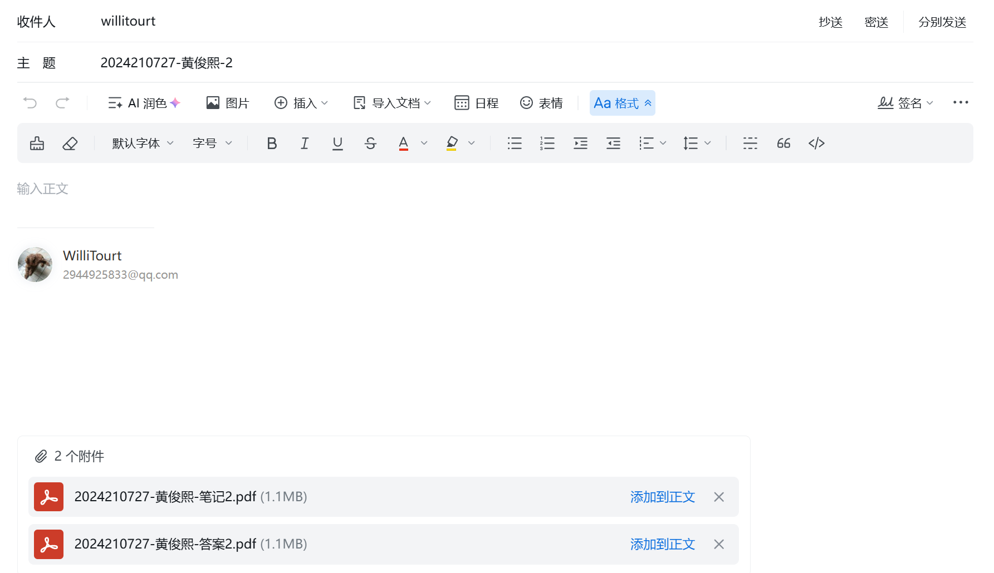
时间：2026-10-01 00:00:00 至 2026-10-08 23:59:59。请在此时间段内完成，将两份文件以附件形式上传到邮件并提交到 willitourt@foxmail.com 。

过时不候，没有理由。
任意命名或文件类型不正确，视作未提交。
若你对题目有理解方面的疑惑，请随时提问。

01Q简答
Q1：指针是什么？

Q2：* 和 & 分别是什么作用？声明里的 * 和表达式里的 * 一样吗？

Q3：什么是指针数组？什么是数组指针？在下方框中用简短的代码和注释举个例子。

Q4：函数指针怎么定义？什么是回调函数？

Q5：堆是啥，栈是啥？它们分别存储哪些数据？动态分配的内存在哪里？除了堆栈，还有哪些程序内存区域？

Q6：char *s = "hello"; 和 char s[] = "hello"; 有什么区别？哪个可以修改 s[0]？

Q7：C里有很多复杂声明，核心的阅读规则是：从变量名开始，先看变量名右边，再看变量名左边；如果有小/中括号先看括号。 (提示：请了解一下C中符号优先级规则) 解释以下声明的变量分别是什么？
示例：
int *p[10]; | p 是 数组，p的每个元素是 int * 指针
解释一下变量：
int (*p)[10];
int *f(void);
int (*f)(void);
int (*fa[5])(void);
int (*fa[5])(int*);

Q8：static 修饰局部变量、全局变量、函数分别有什么作用？

02Q指针与字符串
用指针实现如下函数：
size_t mystrlen(char *s)
char *mystrcpy(char *dst, char *src)
char *mystrcat(char *dst, char *src)
不可包含string.h。使用提供的src字符串作为源字符串进行测试。对于strcat测试，请将ass拼到src后面。
测试用字符串：
const char* src = “qweRTY 306_114”;
const char* ass = “514”;

03Q Fibonacci
分别使用递归函数和递推函数计算斐波那契数列到第45项。观察区别，解释区别。

04Q动态内存
编写一个程序，从终端读取int整数，直到遇到 -1 为止（-1 本身不算作数据）。数据个数未知，使用动态内存分配来存储这些整数。不能使用变长数组，不能预定义固定数组。（似曾相识对吧）
注意！realloc不可直接赋值到数据指针。必须检测是否分配成功。程序结束前必须释放内存并置空数据指针。
程序需要输出：
- 数据总个数 Cnt
- 最大值 Max
- 最小值 Min
- 平均值 Avg，保留两位小数
- 将数组逆序输出
示例：
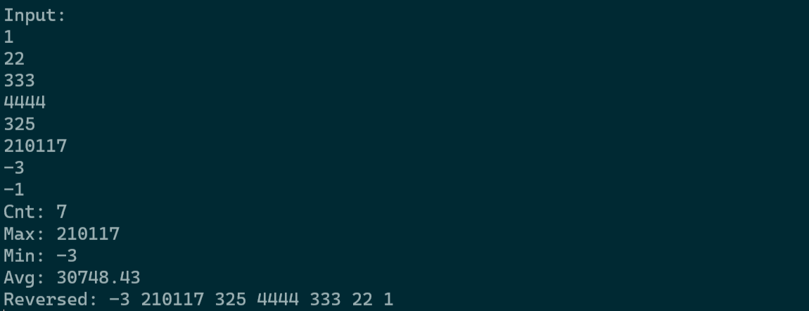
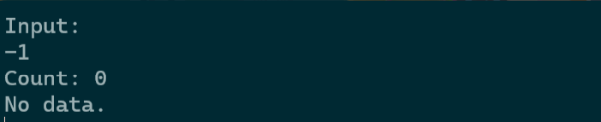

05Q单链表综合
WS2812是一种常见的可寻址 RGB LED 灯带。每个灯珠内部都有控制芯片，数据从第一个灯珠依次传到下一个。如果灯带中间某个灯珠失效（比如损坏），它后面的灯珠就再也收不到数据。每个灯珠需要 24 位颜色数据，每种颜色8位，顺序是 RGB（红、绿、蓝）。
本题要求模拟一条 WS2812 灯带：使用单链表，每个节点代表一个灯珠，节点顺序就是物理连接顺序。支持以下操作：
- 输入灯珠数量 n，用尾插法建立链表。
以下给出节点结构体和需要实现的函数的声明：
// (请引入<stdbool.h>和<stdint.h>)

typedef struct WS2812 {
uint8_t data[3]; // R,G,B
bool connected;
struct WS2812 *next;
} WS2812_t;
WS2812_t* WS2812_Create();
// 创建一个新的灯，rgb值均设为0。connected设为真。指向下一个灯的指针设为NULL。
// 返回该灯的地址；失败返回 NULL。

uint32_t WS2812_Add(WS2812_t* head);
// 尾插入一个新的灯，内部调用WS2812_Create()。
// 返回新灯珠的index(head 为第 0 颗，故首次调用返回 1)；失败返回UINT32_MAX。

bool WS2812_SetColor(WS2812_t* head, uint32_t index, uint8_t r, uint8_t g, uint8_t b);
// 修改第 index 个灯珠的颜色。断开连接的灯无法被修改。
// 修改成功返回true。index 越界时、无法修改或其他失败情况返回false。

WS2812_t* WS2812_Break(WS2812_t* head, uint32_t index);
// 破坏第 index 个灯珠(不是free)，将其和其后的灯的connected标志设为假。返回第一个灯的指针。

void WS2812_Show(WS2812_t* head);
// 从 head 开始按物理顺序打印每颗灯珠的下标、(R,G,B) 和 connected 状态。
// index请用%2u打印，RGB请用%02x打印。
// 这里给出两行示例格式: “ 0: (255,0,0) true” “12: (127,255,0) false”
以下给出主函数用于测试：
int main(void) {
WS2812_t* head = WS2812_Create(); // 第 0 颗
if (!head) return 1;

for (uint8_t i = 0; i < 14; i++) WS2812_Add(head);
printf("Add: %d\n", WS2812_Add(head)); // 期望 15

for (uint32_t i = 0; i <= 15; i++)
WS2812_SetColor(head, i, (uint8_t)(17*i), 0, (uint8_t)(255-17*i));

WS2812_SetColor(head, 99, 1, 2, 3); // 不应崩溃

printf("\n--- before break ---\n");
WS2812_Show(head);

head = WS2812_Break(head, 8); // 让 8 号死

printf("\n--- after break(8) ---\n");
WS2812_Show(head);

WS2812_SetColor(head, 3, 0xFF, 0xFF, 0xFF); // 应该成功
WS2812_SetColor(head, 10, 0xFF, 0xFF, 0xFF); // 应该失败

printf("\n--- SetColor test ---\n");
WS2812_Show(head);

printf("Add on NULL: %d\n", WS2812_Add(NULL)); // 期望 -1
WS2812_Break(NULL, 0); // 不应崩溃
printf("done\n");

getchar();
return 0;
}
以下是期望结果：
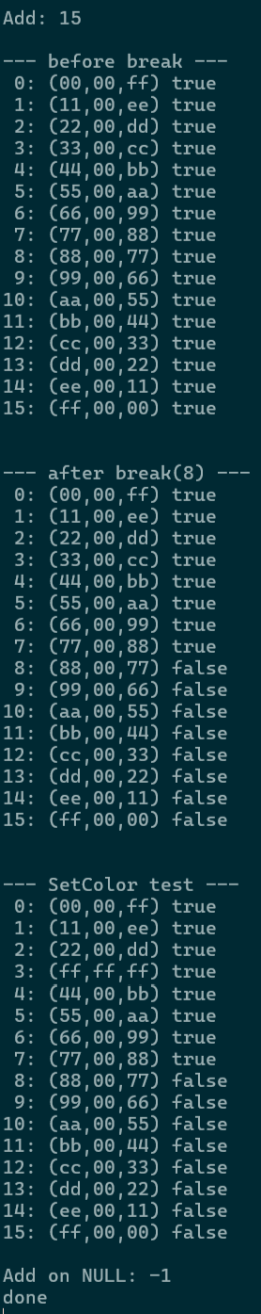

---------------------------------------------------------------------------
01A简答
A1：

A2：

A3：

A4：

A5：

A6：

A7：
int (*p)[10];
int *f(void);
int (*f)(void);
int (*fa[5])(void);
int (*fa[5])(int*);

A8：

02A指针与字符串
代码：
其它（输出截图、额外说明等）：
03A Fibonacci
代码：
其它（输出截图、说明等）：
04A动态内存
代码：
其它（输出截图、你的测试用例、额外说明等）：
05A单链表综合
代码：
其它（输出截图、说明等）：

